TRH STAVEBNÍCH PRACÍ LETOS POROSTE O 1,2 %

Praha 13.4.2022 - Stavební společnosti očekávají růst trhu o 1,2 % v letošním roce. Inženýrské stavitelství očekává propad trhu o 0,7 % v roce 2022. Malé společnosti očekávají vyšší růst trhu než společnosti velké. Kapacity stavebních společností jsou vytížené na 86 %, v následujícím kvartálu očekávají stavební společnosti vytížení na 95 %. Tržby stavebním společnostem v roce 2022 porostou o 2,3 %. Tržby se propadnou v inženýrském stavitelství více než ve stavitelství pozemním. Tržby porostou více velkým společnostem. Stavební firmy mají v průměru nasmlouvané zakázky na 9 měsíců dopředu. Vyplývá to z Kvartální analýzy českého stavebnictví zpracované analytickou společností CEEC Research s.r.o.
Stavební společnosti očekávají růst trhu stavebních prací o 1,2 % v roce 2022 a o dalších 1,2 % v roce 2023. „Bude to mnohem náročnější rok, než jsme si na jeho začátku vůbec dokázali představit. Čelíme bezprecedentnímu zdražování všech důležitých vstupů a každý den řešíme i nebývale dlouhé dodací lhůty a nedostatek některých druhů materiálů. Válka na Ukrajině bude
mít ještě mnohem hlubší důsledky, než jaké dokázal způsobit covid. Investoři za současné nejisté situace přehodnocují své plány. A týká se to i státu, který se pochopitelně ocitl v rozpočtově velmi složité situaci a začíná škrtat i v plánovaných investicích do dopravní infrastruktury. Myslím, že všichni chápeme nutnost hledat úspory, je však třeba k nim přistupovat uvážlivě, proporčně a s nějakou logikou, abychom nevystavili „stopku“ infrastrukturním stavbám, které jsou strategicky významné a připravené k realizaci. Očekávám také, že extrémní zdražování vstupů v kombinaci se snížením poptávky dostane do potíží firmy, které v uplynulém roce vedly riskantní a agresivní cenovou politiku. Zároveň mám obavu, že aktuální situace může výrazně omezit ochotu firem investovat do nových technologií a do digitalizace, a také stát může tento proces začít.“ obává se dalšího vývoje Ondřej Novák, předseda představenstva společnosti STRABAG a.s. S tímto názorem souhlasí i Dušan Kunovský, předseda představenstva společnosti CENTRAL GROUP a.s.: „Situaci ve stavebnictví bude nadále provázet nejistota ohledně dostupnosti a cen materiálů, energií a nedostatku pracovníků. Dá se očekávat, že řada připravovaných projektů bytových i nebytových staveb se nyní odloží nebo se bude přepracovávat a optimalizovat. S ohledem na zásadně se zdražující investorské financování se dá také očekávat, že celá řada projektů, zejména těch připravovaných menšími nebo finančně slabšími firmami, změní své majitele.“

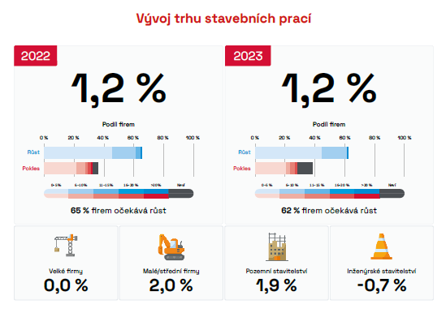
V letošním roce očekávají staveni společnosti věnující se převážně inženýrské výstavbě pokles trhu o 0,7 %. V roce následujícím počítají naopak s růstem trhu, a to až ve výši 0,6 %. Pozemní stavitelství oproti tomu očekává růst trhu v letošním roce o 1,9 % a v roce následujícím o dalších 1,4 %.

Menši stavební společnosti (s obratem pod 100 mil. Kč za rok) očekávají v letošním roce růst trhu stavebních prací o 2,0 %. V roce příštím očekávají další růst trhu, a to o 1,6 %. Oproti tomu velké stavební společnosti očekávají v letošní roce stagnaci trhu stavebních prací (0,0 %) a v příštím roce jeho mírný růst o 0,5 %. Optimisticky vidí situaci Roman Busta, obchodní ředitel společnosti Wienerberger s.r.o.: „Zatím rok 2022 vnímáme z pohledu poptávky jako velmi silný. Zároveň se ukazují první signály, že ve II. pololetí bude stavebnictví zpomalovat. Neumíme nyní odhadnout dopady války na Ukrajině. V tomto bych spíše hádal a to nechci.“

Kapacity stavebních společnosti jsou vytížené v průměru na 86 %. V druhem kvartále letošního roku očekávají stavební společnosti vytíženi svých kapacit až na 95 %.
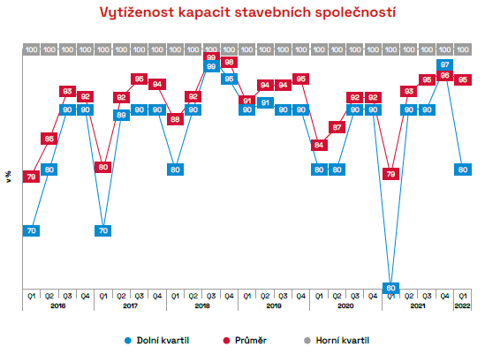

V roce 2022 očekávají stavební společnosti růst svých tržeb v průměru o 2,3 %. V roce očekávají další růst, a to o 1,8 %.„Se slábnoucí pandemií se už zdálo, že se situace postupně bude vracet k normálu. Nicméně ve světle aktuálního dění jsem spíše skeptický. Důvodů je hned několik. Tím, se kterým asi nikdo nepočítal, je prohloubení problému s nedostatkem pracovníků díky válečné situaci na Ukrajině. Stavební odvětví se zřejmě ještě nějakou dobu bude potýkat s odlivem ukrajinských zaměstnanců, kteří brání svou zemi. Tento trend bohužel nezvrátí ani pohyb uprchlíků v opačném směru, protože nejčastěji se jedná o ženy s dětmi. Dodávám však, že tyto potíže jsou naprosto nesrovnatelné s tím, co prožívá Ukrajina a její obyvatelé. Druhým důvodem, který je dlouhodobějšího rázu, je zejména narůstající nedostatek stavebního materiálu, který ve spojení s energetickou krizí a rychle rostoucí inflací žene ceny nekontrolovaně nahoru. To se samozřejmě negativně projevuje v nákladech dodavatelských
firem. Zdaleka to nepocítí jen lidé, ale samozřejmě se to dotkne všech veřejných investorů, včetně měst a obcí v jejich rozpočtech. Přesto věřím, že se podaří najít taková legislativní a rozpočtová řešení, která stavebnímu trhu pomohou tuto krizi překonat.“ dodává Tomáš Koranda, CEO a předseda představenstva společnosti HOCHTIEF CZ a. s.

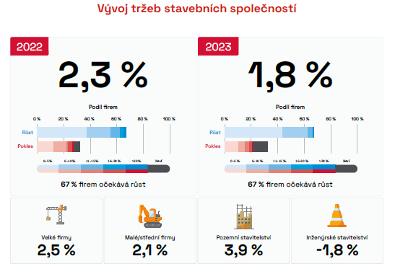
Vyšší růst tržeb očekávají velké stavební společnosti (s obratem vyšším než 100 mil. Kč za rok). Ty v letošním roce počítají s růstem svých tržeb až o 2,5 % a v roce 2023 o další 2,0 %. Male stavební společnosti počítají s růstem svých tržeb o 2,1 % v roce letošním a o dalších 1,7 % v roce následujícím.

Stavební firmy mají v průměru nasmlouvané zakázky na 9 měsíců dopředu. Ve srovnaní se stejným obdobím minulého roku se pro 36 % dotázaných jedna o delší období a pro 45 % o období stejně dlouhé. Pro 19 % dotázaných firem se jedná o dobu v meziročním srovnaní kratší.
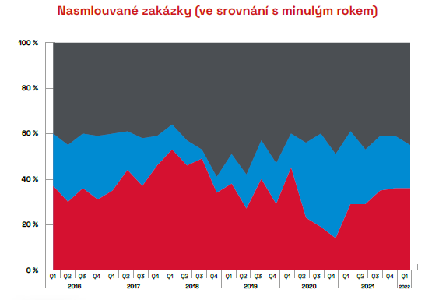
KVARTÁLNÍ ANALÝZA ČESKÉHO STAVEBNITCVÍ Q1/2022 JE ZVEŘEJNĚNA NA:
www.ceec.eu
Kontakt pro média:
Ing. Michal Vacek,
ředitel společnosti
CEEC Research
+420 776 023 170
michal.vacek@ceec.eu
Společnost CEEC Research je přední analytickou a výzkumnou společností zaměřující se na vývoj vybraných sektorů ekonomiky v zemích střední a východní Evropy. Její studie jsou využívány v současné době více než 17 000 společnostmi. Společnost CEEC Research vznikla v roce 2005 jako analytická organizace specializující se na zpracování výzkumů a analýz stavebního sektoru, následně se analytické zaměření rozšířilo i na další vybrané sektory ekonomiky, včetně stavebnictví.
CEEC Research navíc k pravidelným a bezplatným analýzám také organizuje vysoce specializované odborné konference, kterých se účastní generální ředitelé nejvýznamnějších společností, prezidenti klíčových svazů, cechů a komor a rovněž ministři a nejvyšší představitelé státu z vybraných zemí.

